

**Université Hassan II de Casablanca**

**Faculté des sciences et techniques de Mohammedia**

**Département d’Informatique**

**Projet de Fin d’Études**

**Licence sciences et Techniques**

**Informatique, Réseaux et Multimédia**

**Sujet :**

**Conception et la réalisation d’une Marketplace pour la vente des produits de l’artisanat marocain**

**Présenté par :**

**Rachid AHSOUNE**

**Aya NOSSIR**

**Othmane OUAKLIM**

**Devant les membres de jury :**

|  |  |
| --- | --- |
| **Pr. Cherkaoui LEGHRIS** | **Encadrant (FSTM)** |
| **Mr. Youssef NOURELAINE** | **Encadrant (Entreprise)** |
| **Pr. Sara SEKKATE** | **Examinateur (FSTM)** |
| **Pr. Noureddine MOUMKINE** | **Rapporteur (FSTM)** |
|  |  |

# **Dédicaces**

*Nous dédions ce projet de fin d’études.*

*À nos mères,*

*Qui nous a soutenu et encouragé durant toutes ces années d’études. Et en témoignage de tous les sacrifices qu’elles nous contentent, toute la confiance qu’elles nous accordent et tout l’amour dont elles nous entourent.*

*À nos pères,*

*Morts et vivants, qui sont et ont été les meilleurs supporteurs du monde, grâce à leur encouragement, leur soutien moral et matériel en exprimant notre grand amour et appréciation.*

*À nos chers frères et sœurs,*

*En leur souhaitant le plein succès et bonheur dans leurs vies, à tous nos amis et tous les étudiants de la Faculté sciences et techniques de Mohammedia et tous ceux qui nous sont chers.*

*À nos chers enseignants,*

*Pour leurs efforts qui nous en permis d’acquérir une formation de qualité, tous ceux qui ont collaboré de près ou de loin à ce que ce travail soit réalisé.*

# **Remerciements**

Avant d’ouvrir ce rapport, nous profitons de l’occasion pour remercier **ALLAH** pour la volonté, la force et la santé qu’il nous a donnée afin de réaliser ce travail.

Nous tenons à remercier notre encadrant monsieur cherkaoui LEGHRIS ainsi que l’équipe pédagogique de la Licence Informatique, Réseaux et Multimédia. En personne du chef de filière, Monsieur MOUMKINE Noureddine et nos enseignants qui nous ont accompagnés et encadrés pendant cette année en dépit de la situation effrayante du COVID 19 et même aux moments les plus dures et difficiles. Il nous en fait le grand honneur de vouloir nous diriger dans ce travail avec bienveillance et rigueur.

Nos remerciements vont aussi à l’encontre de nos chers parents qui n’ont ménagés aucun effort et qui ne cesseront de le faire pour nous soutenir à tout moment sans hésitation.

Finalement, nous remercions l’ensemble des membres du jury qui nous ont fait l’honneur d’accepter d’évaluer et de juger notre travail.

# **Abstract**

Our thesis focuses on the study, design and realization of a virtual commerce site for cooperatives in Morocco that will allow them to market their products, reach potential customers for their products and consequently enrich their income or ensure a new stable income especially for women as well as develop their creativity and finally avoid intermediaries operating these associations. The major objective of this project is to create a space for these associations in which they can present and express their talent, creativity and authentic heritage.

**Résumé**

Notre mémoire se concentre sur l’étude, la conception et la réalisation d’un site de commerce virtuelle pour les coopératives au Maroc qui leur permettra de commercialiser leurs produits, atteindre les clients potentiels de ces produits et par conséquent enrichir leur revenu ou assure un nouveau revenu stable en particulier pour les femmes ainsi que développer leur créativité et enfin éviter les intermédiaires exploitants ces associations. L’objectif majeur de ce projet est de créer un espace pour ces associations dans lequel ils peuvent présenter et exprimer leur talent, créativité et même héritage authentique.

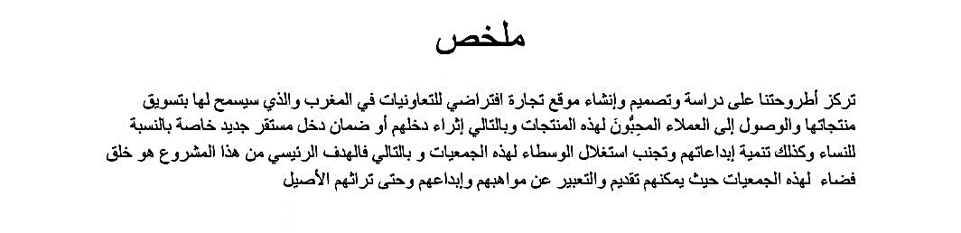

# **Abréviations**

HTML : Hypertext Markup Language

CSS: Cascading Style Sheets

PHP: Hypertext Preprocessor

MVC : Model View Controller

GHR : Gestion ressources humaines

GAFAM : Google, Apple, Facebook, Amazon et Microsoft

Id : Identifiant

Web : World Electronic Broadcast

SQL: Structured Query Language

UML: Unified Modelling Language

IT : Information Technology

IHM : Interface Homme-Machine

Table des matières

Dédicaces i

Remerciements ii

Abstract iii

Abréviations iv

Introduction générale 1

Chapitre 1 : contexte général du projet 2

I. Organisme d’accueil 3

1. Description 3

2. Organigramme de l’entreprise 3

II. Étude de l’existant 3

1. Description de l’existant 3

2. Critique de l’existant 4

III. Étude comparative 5

1. Jumia Maroc 5

2. Amazon Maroc 6

Chapitre 2 : Étude préalable 8

I. Description du projet 9

II. Solution proposée 9

III. Cahier des charges 9

1. Spécification des besoins : 9

2. Planification 11

Chapitre 3 : Analyse et Conception 13

I. Analyse du système 14

1. Structure fonctionnelle du système 14

2. Méthodologie de conception 14

II. Architecture du système 14

1. Architecture logique du système 14

2. Architecture physique du système 15

III. Caractérisation statique et dynamique du système 15

1. La caractérisation des besoins 15

IV. Conception générale 16

1. Cycle de vie 16

2. Conception et architecture 18

V. Conception détaillée 19

1. Diagramme des cas d’utilisation global 19

2. Diagramme des cas d’utilisation d’un scénario d’administrateur 20

3. Diagramme des cas d’utilisation d’un vendeur 22

4. Diagramme des cas d’utilisation du client 24

5. Modélisation statique du système : 27

6. Conception de la base de données : 29

7. Modélisation dynamique du système : 30

Chapitre 4 : Développement et mise en œuvre du projet 35

I. Environnement de développement 36

1. Environnement logiciel 36

2. Choix des logiciels 36

II. Présentation des interfaces 38

1. Page d’accueil 38

2. Authentification Vendeur 39

3. Dashboard Vendeur 39

4. Panier 40

5. Paiement 40

6. Détail du produit 41

Conclusion & Perspectives v

Webographie & Bibliographie vi

Annexe vii

**Liste des figures**

Figure 1: Organigramme de l'entreprise d'accueil 10

Figure 2: Site marocain de vente Jumia 13

Figure 3: Site de vente international Amazon 14

Figure 4 : Diagramme de GANTT 19

Figure 5: Schéma explicitant la structure fonctionnelle du système 21

Figure 6: L'architecture physique du système 22

Figure 7: Figure explicitant le modèle en cascade 23

Figure 8: Figure explicitant le modèle en V 24

Figure 9: Schéma explicitant le modèle en spirale 25

Figure 10: L'architecture MVC 26

Figure 11: Diagramme des cas d’utilisation du système globale 27

Figure 12: Diagramme des cas d’utilisation de gestion des catégories 28

Figure 13: Diagramme des cas d'utilisation de gestion de stock 30

Figure 14: Diagramme des cas d’utilisation de gestion du panier 32

Figure 15: Diagramme des cas d’utilisation de validation d’une commande 34

Figure 16: Diagramme des classes globales du système 36

Figure 17: Diagramme des séquences traitant la gestion du panier 38

Figure 18: Diagramme de séquence explicitant le scénario inscription d'un visiteur pour devenir client 39

Figure 19: Diagramme des séquences traitant l’inscription d’un nouveau visiteur 40

Figure 20: Diagramme des séquences traitant l’authentification d’un utilisateur 41

Figure 21: Imprime-écran de la page Home d'ARTICO 46

Figure 22: Imprime-écran de l'interface authentification vendeur d'ARTICO 46

Figure 23: Imprime-écran de l’interface Dashboard d'ARTICO 47

Figure 24: Imprime-écran de l’interface panier d'ARTICO 47

Figure 25: Imprime-écran de l’interface paiement d'ARTICO 48

# 

# Introduction générale

On définit la vente traditionnelle généralement comme l’échange de biens contre l’argent entre deux parties ou individus qui se déroule où dans un cadre habituel il existe deux cas :

* Premier cas : ***Relation directe client-vendeur***

Le client se rend sur le marché personnellement à la recherche des boutiques, consulte les différents produits existants, choisit le produit désiré après son évaluation personnelle des produit consultés, achète le produit et paye le montant proposé par le vendeur et enfin ramène le produit chez lui. Simplement dit le client fait la totalité de l’opération d’achat.

* Second cas : ***Relation indirecte (existence d’intermédiaire)***

Le propriétaire de boutique, artisan ou créateur de bien n’est pas en contact direct avec le client dû à plusieurs raisons, conséquemment un intermédiaire entre pour assurer ce contact avec une marge bénéficiaire qui est généralement plus que ce que reçoit le vendeur principal (artisan).

L’apparition du e-commerce ou des sites électroniques avait comme objectif abolir les contraintes citées en dessus par :

* **La facilitation du processus d’achat pour le client** :minimiser l’effort fourni et faciliter l’accès au marché sans perte d’énergie ou de temps (paiement en ligne et livraison) ;
* **L'augmentation des revenus pour les vendeurs, entreprises et propriétaire de boutique** : contact avec plus de clients pour un coût peu élevé, parfois gratuit, vu que ces boutiques électroniques sont ouvertes 24h/24, tous les jours de la semaine et ne nécessitent pas la présence d'une personne physique pour servir les clients ;
* **Le support de commerce non-sédentaire et des coopératives** : qui est l’objectif que vise notre projet essentiellement ; l’élimination de l’exploitation des coopératives par les grossistes et intermédiaires en les abordant au client et en leur fournissant de meilleures méthodes de commercialisation et valorisation de leurs produits en quelques simples clics.

Nous cherchons à réaliser à travers ce projet un site e-commerce ayant comme objectif d’une part, cibler la clientèle passionnée par les produits artisanaux purement marocains, et d’une autre part assurer un revenu stable pour les coopératives et garantir leur pérennisation et enfin promouvoir l’image touristique du Maroc.

Ce rapport est segmenté en 6 chapitres. En premier temps dans ce premier chapitre, nous avions introduit le projet en son cadre général ensuite vers le chapitre 2, nous allons traiter la situation existante en exprimant la solution proposée par notre projet. Dans le troisième chapitre, nous allons alors spécifier le besoin en mettant en évidence notre diagramme de GANTT. Une description de la conception réalisée fera l’objectif du quatrième chapitre. Ainsi, le chapitre 5 recouvrera la partie développement et mise en œuvre du projet et enfin le chapitre 6 portera sur la mise en évaluation et le test du site.

# Chapitre 1 : contexte général du projet

*Contexte général du projet*

Dans ce chapitre, nous présenterons le contexte général dans lequel ce travail a été effectué. Il est composé de trois grandes parties : la première présente l’organigramme d’accueil, la deuxième traite l’étude critique et analytique des sites web existants et similaire de notre site.

## Organisme d’accueil

### Description

Notre stage s’est déroulé dans l’entreprise « Digital Solutions », qui est une entreprise spécialiste en conception WEB qui cherche à apporter les meilleures solutions aux problèmes qui concernent notre pays. L’encadrement du directeur informatique et son assistant nous a beaucoup aidé à avancer régulièrement et continuellement dans la direction de réaliser notre projet de fin d’études.

### Organigramme de l’entreprise

La figure ci-dessous représente l’organigramme de l'entreprise d'accueil :

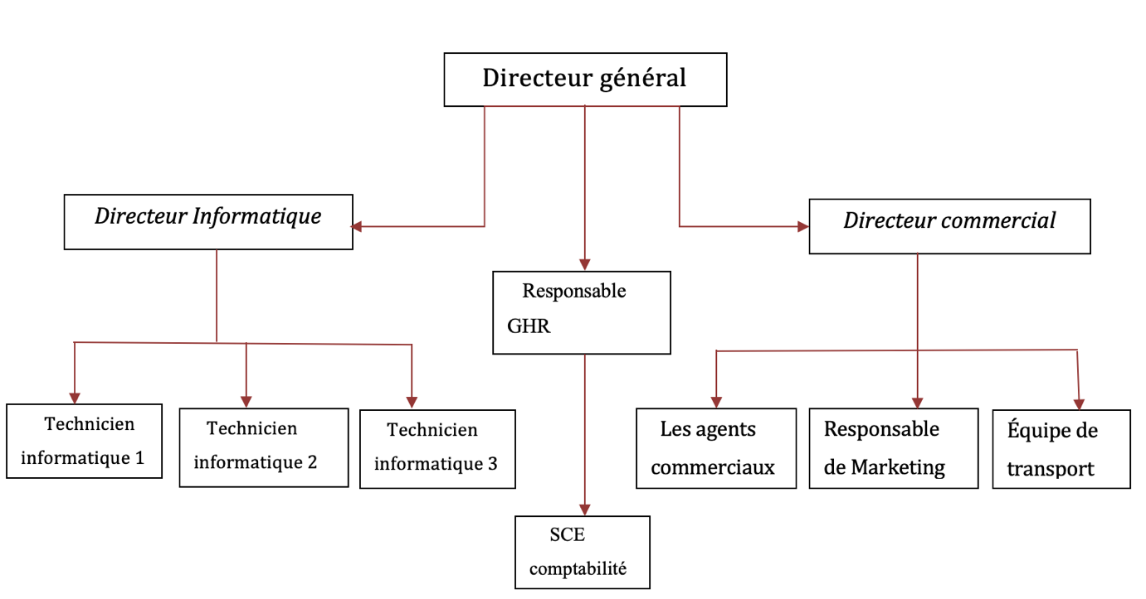

*Figure 1:* Organigramme de l'entreprise d'accueil

## Étude de l’existant

### Description de l’existant

Les coopératives ont toujours joué un rôle important dans le développement économique et social au Maroc. La coopérative vise la satisfaction des besoins de ses adhérents dans leur vie quotidienne. Elle est considérée comme une méthode adéquate pour l’amélioration de leur situation socio- économique et celle de leurs familles surtout les femmes. Leur nombre s’est élevé à **8.532** coopératives à fin juillet **2011**, avec **390.622** adhérents et cumulant un capital total de **6.304.499.366** dirhams avec un **1062** dans le domaine artisanal. En dépit de leur contribution à l’économie du pays, la situation de ces coopératives demeure insatisfaisante. Ils essayaient certes, de commercialiser au mieux leurs offres sur le marché ; mais elles se basent encore, sauf de rares cas, sur des techniques traditionnelles de valorisation et de commercialisation de leurs produits.

### Critique de l’existant

Les coopérateurs sont ainsi en permanence menacés par l’exploitation des grossistes et des intermédiaires qui récoltent la majorité des bénéfices. Le client paye un prix favorable et important pour le produit mais la boutique, l’artisan ou la coopérative demeure exploités et non rentable. La situation a besoin de changement pour que ces personnes qui fournissent un énorme effort pour créer leurs produits ait un revenu stable et honnête sans et aussi avoir le client payer un prix abordable sans se faire estamper par les intermédiaires. Pour mieux expliquer la situation existante on s’est basé sur une étude effectuée sur les coopératives au Maroc précisément à l à région Tensift Haouz. L’objet de cette étude était de rapprocher la pratique du marketing dans les coopératives au Maroc. Trois coopératives ont été sélectionnées appartenant à la région Tensift Haouz, précisément dans la province d’El Kalaa de Sraghna. Ladite province est connue par ses nombreuses coopératives agricoles et artisanales.

Le questionnaire posé à ces coopératives a été autour les thèmes suivants :

* Une fiche technique des coopératives, objet de l’étude ;
* La gestion et l’organisation de ces coopératives ;
* Les caractéristiques du marketing mix de ces coopératives.

Les 3 coopératives choisis dans l’étude opérant dans des domaines différents comme le montre le tableau ci-dessous.

*Tableau 1:* Le tableau suivant regroupe les coopératives de la région Tensift-Haouz ainsi que leurs informations

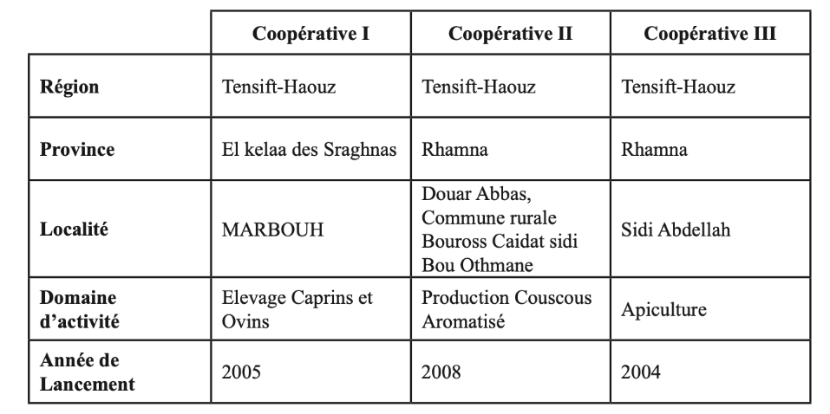

Et après étude, on a constaté que la majorité des bénéficiaires et coopérateurs sont des femmes comme vous pouvez constater dans le tableau suivant :

Tableau 2: Ce tableau regroupe les coopératives de la région Tensift-Haouz ainsi que le nombre de coopérateurs femmes et hommes

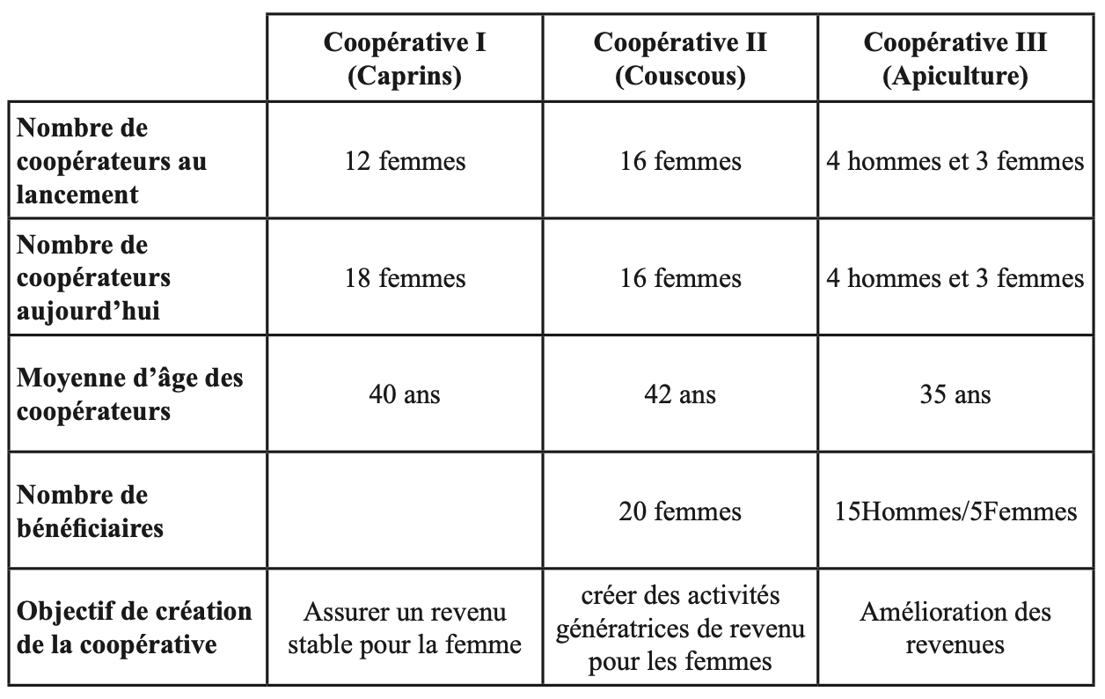

L’enquête conclut alors le fait que ces coopératives ne sont pas encore à un niveau professionnel avancé, du fait qu’elles sont toutes gérées par des coopérateurs en temps partiel avec un niveau de formation assez moyen. Il est vrai que des formations sont assurées au profit des coopérateurs, mais elles relèvent toutes de la gestion quotidienne de l’activité et non pas de la stratégie d’amélioration de cette dernière.

## Étude comparative

Il est indispensable avant d’attaquer un projet, d’étudier et analyser des projets similaires pour profiter des avantages et éviter les points faibles dans ces projets. Pour cela en a choisi 2 sites l’un est le célèbre Amazon et l’autre est le site national Jumia. D'après une étude du marché, on a trouvé une diversité des sites web et des applications dédiés à la consultation des promotions en ligne. On a alors essayé de faire une étude de ces sites web dans le but d’examiner les différents avantages et inconvénients que présentent les sites e-commerce existants au Maroc et qui apporte le même bien qu’on essaye de fournir. On a pris à titre d'exemple les sites web suivants :

### Jumia Maroc

* Description :

C’est un site de vente marocain fondé en 2012 ayant son siège à Casablanca dont le but est la vente en ligne. Jumia permet ses adhérents aussi de devenir revendeur, créer leur boutique personnelle et effectuer des ventes au Maroc à travers le site e-commerce sans intermédiaire.

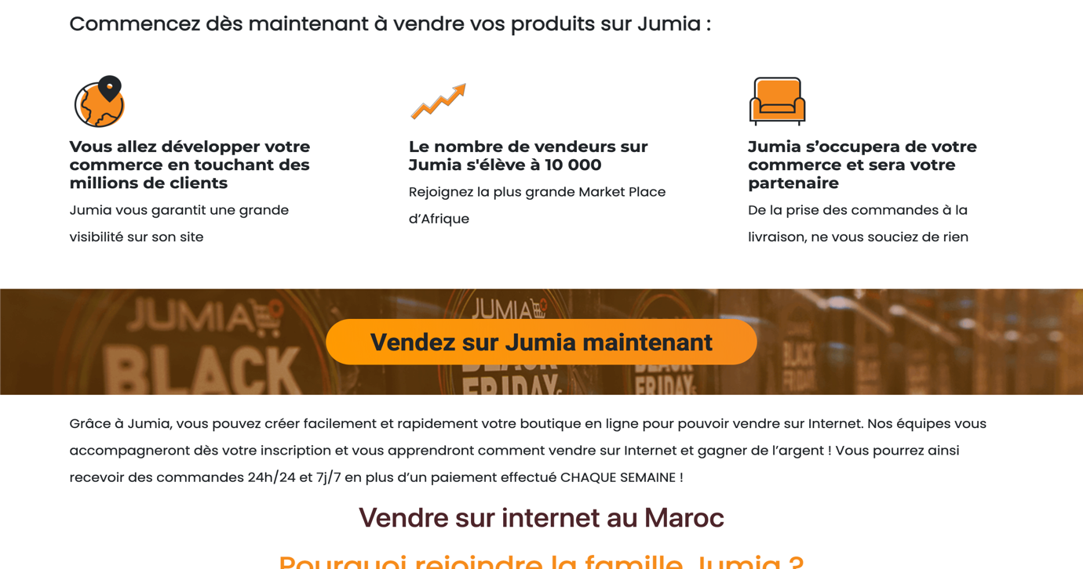

Figure 2: Site marocain de vente Jumia

* Avantages :

*Pour les clients et vendeurs :*

* Accompagnement et assistance commerciale pour que le vendeur soit autonome par la suite ;
* Plusieurs méthodes de paiement et de livraison ;
* Traitement totale de la commande ;
* Ergonomie du site.
* Le grand nombre de clients que regroupe le site ;
* Inconvénients :

*Pour les vendeurs :*

* Une rupture de stock peut pénaliser le vendeur et diminuer sa visibilité ;
* Le site devient votre partenaire donc bénéficiaire de votre business.

### Amazon Maroc

* Description :

Amazon est un site de commercialisation en ligne où on peut créer une boutique pour vendre ou bien visualiser les différents produits mis en vente, acheter et avoir son produit livré dans la position qu’il choisit. Elle est l'un des géants du Web, regroupés sous l'acronyme GAFAM, aux côtés de Google, Apple, Facebook et Microsoft.



Figure 3: Site de vente international Amazon

* Avantages :

Pour les clients et vendeurs :

* Commercialisation et le marketing de vos produits ;
* Personnalisation de votre boutique ;
* Visualisation des statistiques de vos achats ;
* Paiement en plusieurs méthodes et livraison ;
* Multilingue ;
* Ergonomie du site ;
* Bonne réputation ;
* L’immense nombre de clients que regroupe le site ;
* Pas de stock : Amazon s’en charge de stocker, emballer et livrer votre produit.
* Inconvénients :
* Service payant ;
* Retard de livraison et parfois mixage de commandes.
* Conclusion :

Dans ce second chapitre nous avions mis le sujet dans son cadre général en étudiant les différents sites existant dans le marché pour prendre en considération ce qu’ils offrent et les différentes opinions à propos d’eux pour s’approcher de ce que cherchent l’utilisateur et un vendeur dans un site e-commerce. Dans le chapitre suivant, nous allons faire une étude préalable du projet en traitant la solution proposée par notre projet et le cahier des charges.

# Chapitre 2 : Étude préalable

*Étude préalable*

Dans ce troisième chapitre intitulé « Étude préalable » et avant de passer à la conception technique du projet, il est nécessaire de définir le projet et la solution que propose ce dernier ainsi que son cahier des charges et enfin la méthodologie de travail et le diagramme de GANTT relatif à notre projet.

## Description du projet

Le projet porte sur les caractéristiques suivantes :

* Nom du projet: IT FOR US
* Type du projet: Informatique
* Description des fonctionnalités du projet: Site e-commerce de vente en ligne des produits marocains.
* Cibles du projet: Coopératives, clientèle marocaine ou étrangère passionnée par les produits marocains.
* Bénéfices attendus: Approcher les coopératives du grand marché et améliorer leur revenu.

## Solution proposée

Notre projet propose un site e-commerce de promotions et vente en ligne dédiés spécialement pour l’entreprise qui est en collaboration avec l‘Office de développement de Coopération au Maroc visant les buts suivants de :

→ Développer le marketing et le marchandisage de leurs produits «Made in Morocco» ;

→ Assurer le contact direct avec leurs clients ;

→ Abolir l’exploitation des intermédiaires ;

→ Améliorer le revenu de ces coopératives ;

→ Faciliter le commerce spécialement pour les analphabètes ;

→ Faciliter l’achat, paiement et livraison pour les clients ;

→Ouvrir les produits purement marocains au grand marché ce qui permettra ainsi d’encourager les acheteurs à en consommer.

## Cahier des charges

### Spécification des besoins :

On diffère entre deux types de besoins :

* **Besoins fonctionnels** : se définit par les fonctionnalités concrètes que notre site e-commerce a à offrir c’est-à-dire les opérations interactives avec l’utilisateur.
* **Besoins non fonctionnels**: sont importants car ils agissent de façon indirecte sur le résultat et sur l’expérience de l’utilisateur sur la plateforme, il exprime des indicateurs de qualité de l’exécution des besoins fonctionnels cités auparavant.

#### Besoins fonctionnels

* + Le client :
* Visualisation des produits ainsi que leurs prix et caractéristiques : Notre site doit disposer d’une vitrine virtuelle à travers laquelle le client pourra consulter un grand nombre de produits, en présentant les prix et les caractéristiques techniques de chaque produit pour faciliter la sélection du produit à acheter ;
* Gérer le panier : Le client doit pouvoir ajouter, modifier ou supprimer un produit de son panier ;
* Confirmation de la commande : jusqu'à cette phase on a un client, une commande et une adresse de livraison le chemin maintenant est plus clair, la commande ne passera qu’après la validation de toutes les informations passées par le client avant de passer à la phase de payement ;
* Le payement en ligne : C’est une phase très sensible, pour cela il faut qu’elle soit très sécurisée, pour terminer la procédure de payement avec succès le client doit choisir un type de carte dans une liste de choix des cartes proposées sur notre site web, indiquer le numéro de sa carte et sa valeur de vérification dite CVV ;
* Confirmation de l’opération d’achat et la réception de la facture : L’utilisateur confirme l’achat effectuée et demande une facture à imprimer ou bien uniquement sauvegarder.
  + Le vendeur :
* Gérer le stock : Un vendeur doit pouvoir ajouter des produits à ces boutiques ou bien supprimer et gérer son stock en toute liberté ;
* Confirmer une commande : La commande doit être vérifié par le vendeur aussi avant sa confirmation finale pour le client ;
* Gérer l’affichage : Le vendeur devra choisir les produits à afficher ou pas sur sa boutique.
  + L’administrateur :
* Gérer les utilisateurs : Un administrateur doit avoir le pouvoir de gérer les comptes sur sa plateforme pour assurer le bon fonctionnement du site web ;
* Ajouter des fonctionnalités : Un admin pourra ajouter de nouvelles fonctionnalités sur le site web ;
* Gérer les catégories : Un administrateur doit avoir le pouvoir de gérer les catégories des produits du site ;
* Gérer les produits : Un administrateur doit avoir le pouvoir de gérer les produits du site.

#### Besoins non fonctionnels

* Fiabilité : Le site doit fonctionner de façon cohérente et satisfaisante sans fautes ;
* Traitement des erreurs : Les ambigüités doivent être signalées par des messages d’erreurs bien organisés pour bien guider l’utilisateur et le familiariser avec notre site web ;
* La facilité d’utilisation : La plateforme doit être facile à utiliser pour les utilisateurs ainsi qu’une assistance fournie au début pour l’explication des fonctionnalités du site ;
* Le rendement et l’efficacité : Efficacité du temps que passe l’utilisateur sur l’interface ;
* La maintenabilité : Stabilité et testabilité du système ainsi que sa facilité de modification de données ;
* Ergonomie et beauté de l’interface : L’application doit être adaptée à l’utilisateur sans qu’il ne fournisse aucun effort (utilisation claire et facile) de point de vue navigation entre les différentes pages, couleurs et mise en textes utilisés.

Il existe un certain alignement entre quelques besoins fonctionnels et besoin non fonctionnel, on représente quelques un dans le tableau suivant :

Tableau 3: Ce tableau présente l’alignement entre les différents besoins fonctionnels et non fonctionnels

|  |  |
| --- | --- |
| **Besoins fonctionnels** | **Besoins non fonctionnels** |
| Le client reçoit un mail automatique après paiement de sa commande pour valider son paiement | Les informations de l'email sont correspondant à sa commande.  L'email arrive quelques instants après achat. |
| Le client peut modifier la quantité des articles de son panier. | Le système est suffisamment intuitif pour faciliter l'opération de gestion du panier au client. |
| Le client doit entrer un mot de passe pour accéder à la zone réservée aux membres | Les mots de passe sont stockés de manière sécurisée. |
| L'utilisateur est informé sur les données collectées. | Le moyen d'information est compréhensible par tous |

### Planification

* **Diagramme de GANTT**

Le diagramme de Gantt est un outil de planification des tâches nécessaires pour la réalisation d'un projet quelques soit le domaine d’activité. Il permet donc de visualiser l’avancement des tâches et le temps précisé pour chaque tâche d’un projet de manière simple et concise, de planifier et suivre les besoins en ressources humaines et matérielles et donc de pouvoir suivre l’avancement du projet.

Le diagramme suivant va représenter les taches principales à réaliser dans notre projet :

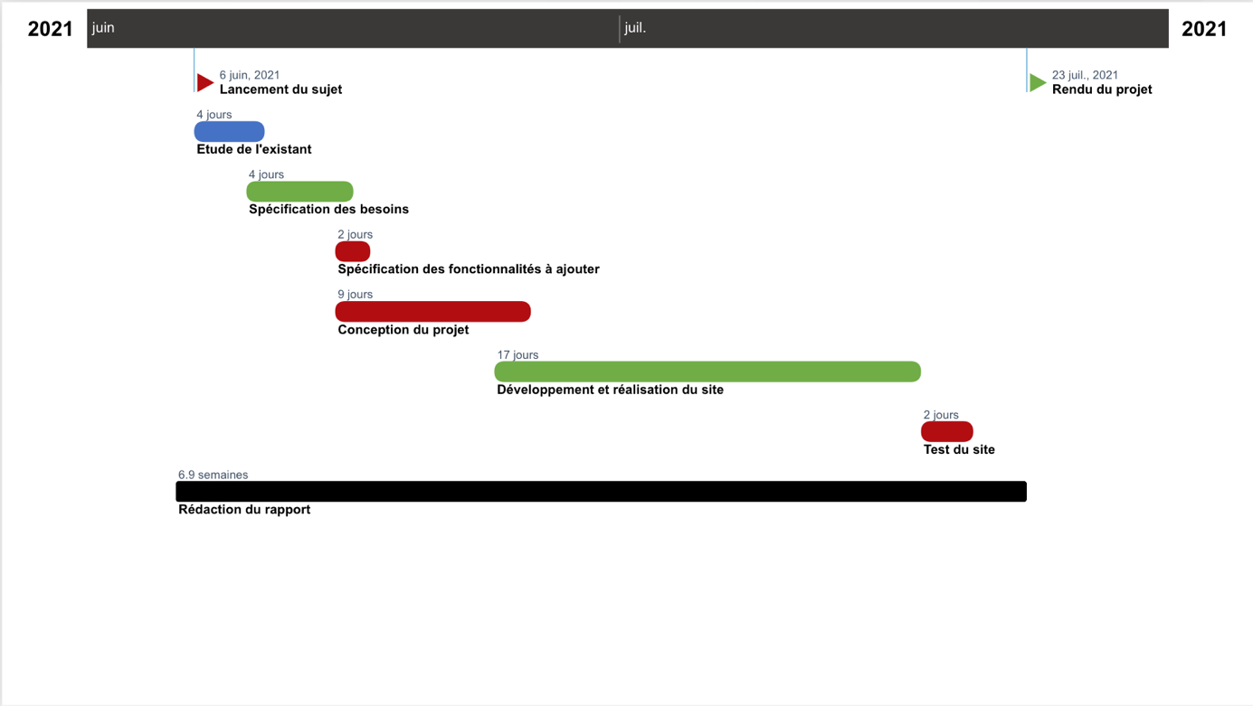

Figure 4 : Diagramme de GANTT

* Conclusion

Dans ce chapitre, on a essayé d’énumérer les différents besoins traités par note application WEB en les divisant en deux catégories les besoins fonctionnels et non fonctionnels pour chacun des profils dans notre application ainsi que le diagramme de GANTT adopté pour la réalisation du projet. Le chapitre suivant sera consacré à l’analyse du projet et la conception détaillée du site web.

# Chapitre 3 : Analyse et Conception

*Analyse et Conception*

Une méthode d'analyse et de conception a pour objectif de permettre de formaliser les étapes préliminaires du développement d'un système afin de rendre ce développement plus fidèle aux besoins du client. Durant cette phase, on effectue simultanément l'étude des données et l'étude des traitements à effectuer. C'est en général dans cette phase que s'appliquent les techniques de modélisation. Il en découle la description des bases de données éventuelles à créer et les programmes à écrire et la manière dont tout cela va être intégré.

## Analyse du système

### Structure fonctionnelle du système

Sans une structure fonctionnelle, notre solution web est vouée à l'échec même si le contenu en est pertinent et bien rédigé. Le but est de fournir à l'utilisateur l'information qu'il souhaite en un minimum d'étapes et donc en un minimum de temps.

Concernant notre application WEB, on a choisi la structure en évolution. Notre site présente deux vues différentes :

* Une vue d’accueil contenant des menus avec les différentes fonctionnalités offertes par l’application ;
* Une vue utile pour l’authentification, si l’utilisateur est stocké dans la base des données alors il peut accéder à la vue suivante, sinon l’authentification échoue et il peut alors rester sur la vue d’accueil.

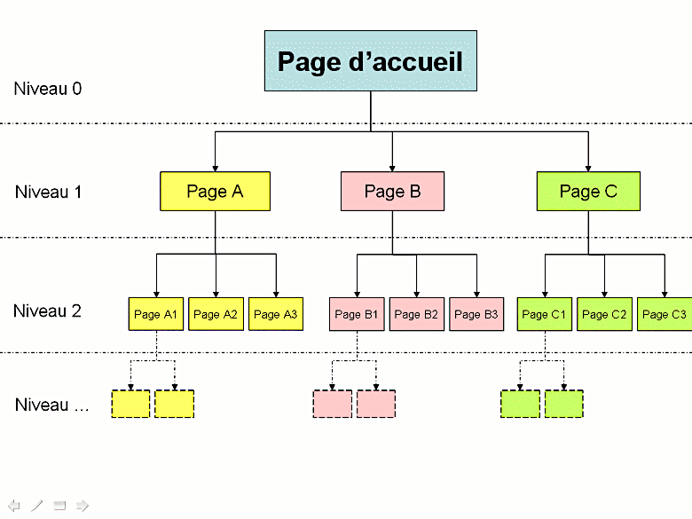

Figure 5: Schéma explicitant la structure fonctionnelle du système

### Méthodologie de conception

Pour faciliter notre tâche nous avons eu recours au langage de modélisation unifié (UML : Unified Modelling Language), c’est une notation qui permet de modéliser un problème de façon standard. Ce langage est né de la fusion de plusieurs méthodes existantes auparavant, et il est devenu une référence en termes de modélisation objet, à un tel point que sa connaissance devienne indispensable pour un développeur.

## Architecture du système

### Architecture logique du système

L'architecture à trois niveaux est un modèle logique d'architecture applicative qui vise à séparer très nettement trois couches logicielles au sein d'une même application ou système, à modéliser et présenter cette application comme un empilement de trois couches dont le rôle est clairement défini :

* La présentation des données (couche présentation): correspondant à l'affichage, la restitution sur le poste de travail, le dialogue avec l'utilisateur (IHM) ;
* Le traitement métier des données (couche métier ou application) : correspond à la partie fonctionnelle de l'application, celle qui implémente la « logique » applicative ;
* L'accès aux données persistantes (couche accès aux données ou persistance) : correspondant aux données qui sont destinées à être conservées sur la durée, voire de manière définitive.

Nous allons adopter cette architecture puisqu’il donne la meilleure répartition pour mieux comprendre le système, elle consiste à deviser l'application en 3 niveaux.

### Architecture physique du système

Notre application sera déployée en architecture 3-tiers, nous aurons un serveur de base de données et un serveur pour service web et le serveur client. Nous allons donc séparer au maximum les différents types de traitement de l’application (présentation, métier, accès aux données).

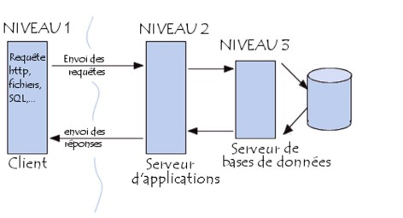

Figure 6: L'architecture physique du système

## Caractérisation statique et dynamique du système

### La caractérisation des besoins

Dans cette partie, on va présenter les différents acteurs de l’application ainsi que les cas d’utilisation qui lui sont associés.

#### Présentation des acteurs

* Administrateur : C’est le responsable du fonctionnement sain et bon du site, la gestion des utilisateurs et d’autres fonctionnalités nécessaires pour administrer le site ;
* Client : C’est l’utilisateur inscrit et authentifié qui utilise le site pour la recherche de produits et des différentes promotions existantes sur le site, effectuer des commandes remplir son panier et le modifier et d’autres fonctionnalités qui lui sont accordés par l’administrateur ;
* Vendeur : C’est l’utilisateur inscrit qui utilise le système pour créer sa propre boutique, vendre ses produits, gérer son stock et suivre la commercialisation de ses produits ;
* Simple visiteur : C’est l’internaute visitant le site qui pourrait s’inscrire par la suite.

## Conception générale

### Cycle de vie

#### Définition

Un logiciel ou une application ne se résume pas à un ou plusieurs programmes utilisés par des clients. Un logiciel naît, vit et meurt. C’est pourquoi on parle de cycle de vie d’un logiciel. Le cycle de vie d’une application est constitué de toutes les étapes jalonnant son parcours, depuis l’idée de départ jusqu’à l’abandon du logiciel par ses utilisateurs, en passant par la conception, la réalisation et la maintenance. Pour faire simple, le cycle de vie d’un logiciel ou d’une application est constitué de toutes les étapes allant de sa conception à sa disparition.

#### Modèles du cycle de vie

* Modèle en cascade :

Le modèle en cascade met l'accent sur le fait que chacune des phases d'un projet doit être terminée, et ses livrables passés en revue et validés, avant que la phase suivante ne puisse commencer. Ce modèle exclut les allées et venues entre le cahier des charges et la conception du produit, ce qui peut être un inconvénient majeur pour certains projets.

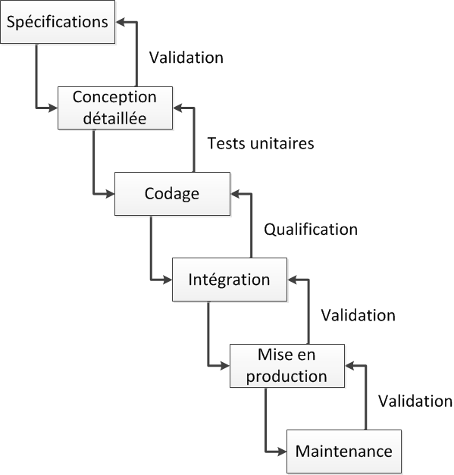

Figure 7: Figure explicitant le modèle en cascade

* Modèle en V

Le modèle en V met l'accent sur les tests : un plan de test est préparé avant l'implémentation pour chaque niveau de spécifications. Les tests sont faits à chaque niveau, conformément au plan.

Les tests doivent d'abord confirmer la conformité aux spécifications conceptuelles et techniques des « unités » (ou « modules ») qui ont été développés.

Puis il faut tester la conformité aux spécifications conceptuelles et techniques du « système » résultant de l'intégration de tous les modules et, le cas échéant, du contenu.

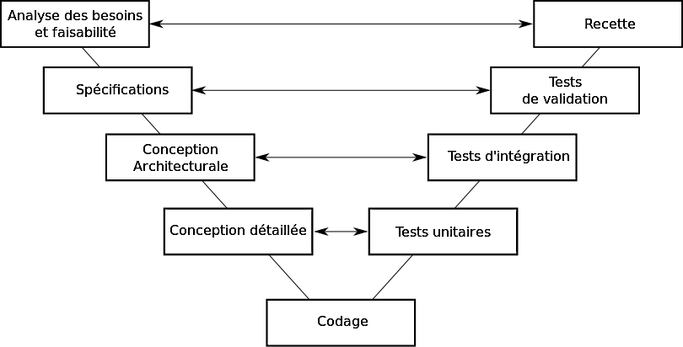

*Figure 8: Figure explicitant le modèle en V*

Finalement, il faut tester la conformité au cahier des charges du produit complet. Comme c'est le cas dans le modèle en cascade, le modèle en V exclut les allées et venues entre le cahier des charges et la conception du produit.

* Modèle en spirale

Le modèle en spirale, qui est comparable au modèle incrémental, est un processus itératif qui met l'accent sur l'analyse et la résolution des risques. Les risques sont évalués au début du cycle puis minimisés par la production de multiples prototypes soumis au client pour test et évaluation.

Le cahier des charges peut être ajusté pour tenir compte de ce qui est techniquement réalisable (ou pas). Plus la spirale compte de tours, plus le coût du projet est élevé !

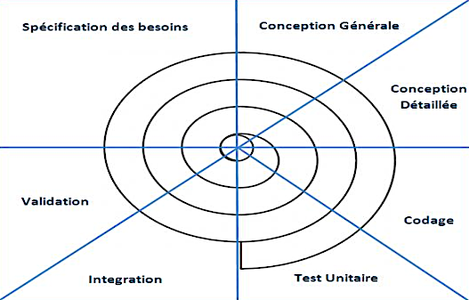

Figure 9: Schéma explicitant le modèle en spirale

#### Notre choix de cycle de vie

Le choix d'une méthode de développement est un procédé qui a pour objectif de permettre de formaliser les étapes préliminaires du développement d'un système afin de rendre ce développement plus fidèle aux besoins du client, alors nous avons opté pour le modèle de cycle de vie en V ,ce dernier évite de revenir en arrière incessamment pour redéfinir les spécifications initiales, et qui nécessite la vérification de chaque étape et la possibilité de corriger les fautes avant de se lancer vers l’étape suivante.

### Conception et architecture

Notre mémoire consiste à concevoir et réaliser une boutique virtuelle pour la vente en ligne des produits en se basant sur le Modèle MVC signifiant (Modèle- Vue- Contrôleur) et donc constitué de trois parties. Le but de MVC est justement de séparer la logique du code en trois parties que l'on retrouve dans des fichiers distincts.

* Modèle (Model) : cette partie gère les données de votre site. Son rôle est d'aller récupérer les informations « brutes » dans la base de données, de les organiser et de les assembler pour qu'elles puissent ensuite être traitées par le contrôleur. On y trouve donc entre autres les requêtes SQL ;
* Vue (View) : cette partie se concentre sur l'affichage. Elle ne fait presque aucun calcul et se contente de récupérer des variables pour savoir ce qu'elle doit afficher. On y trouve essentiellement du code HTML mais aussi quelques boucles et conditions PHP très simples, pour afficher par exemple une liste de messages ;
* Contrôleur (Controller) : cette partie gère la logique du code qui prend des décisions. C'est en quelque sorte l'intermédiaire entre le modèle et la vue : le contrôleur va demander au modèle les données, les analyser, prendre des décisions et renvoyer la réponse à afficher à la vue. Le contrôleur contient exclusivement du PHP. C'est notamment lui qui détermine si le visiteur a le droit de voir la page ou non (gestion des droits d'accès).

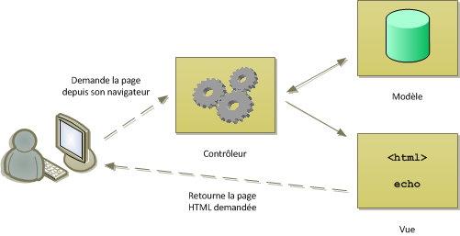

*Figure 10:* L'architecture MVC

Cette architecture a pas mal d’avantages pour qu’elle reste toujours la plus utilisée dans le monde de développement Web vu qu’elle se caractérise par :

* L’allégement du poste de travail.
* La prise en compte de l'hétérogénéité des plates-formes (serveurs, clients, langages, etc.) ;
* L’introduction de clients dits " légers " (plus liée aux technologies Intranet/HTML qu'au 3-tiers proprement dit) ;
* Une meilleure répartition de la charge entre les différents entités clients et serveurs.

## Conception détaillée

### Diagramme des cas d’utilisation global

Le diagramme ci-dessous représente un diagramme cas d’utilisation traitant le système global :

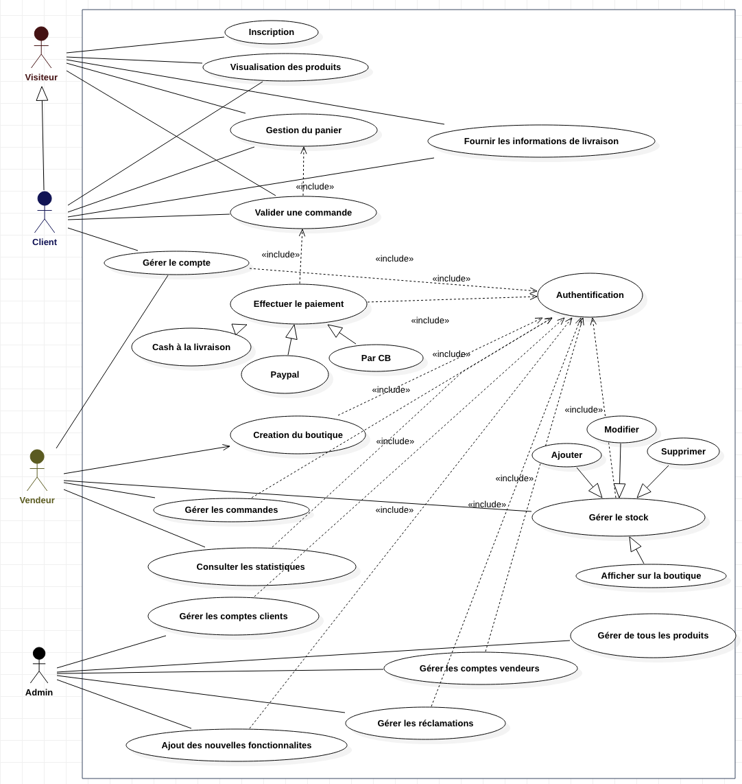

Figure 11: Diagramme des cas d’utilisation du système global

### Diagramme des cas d’utilisation d’un scénario d’administrateur

* Gestion des catégories :

Le diagramme ci-dessous représente un diagramme cas d’utilisation traitant gestion des catégories :

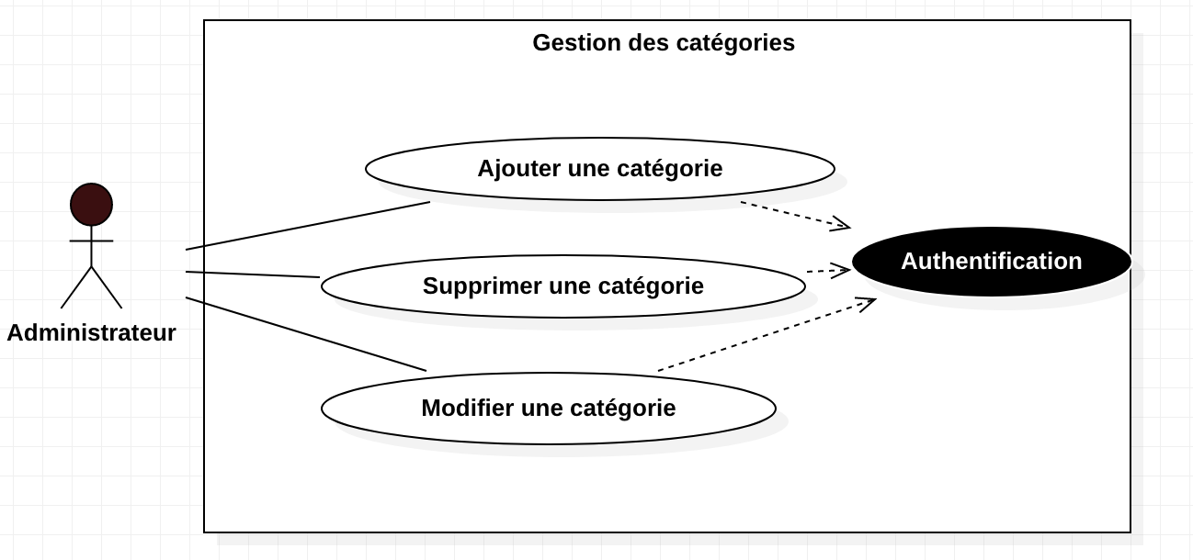

Figure 12: Diagramme des cas d’utilisation de gestion des catégories

* + **Ajouter une catégorie :**
* Résumé : Ce cas d’utilisation permet à un administrateur authentifié d’ajouter une catégorie
* Acteur : Administrateur
* Précondition :
* Administrateur authentifié.
* Le système est fonctionnel.
* Scénario-nominale :

1. L’administrateur choisit d’ajouter une catégorie.
2. Le système affiche un formulaire à remplir.
3. L’administrateur remplit les champs.
4. L’administrateur confirme l’ajout.
5. Le système ajoute la catégorie aux catégories du site.
6. Le système affiche un message de succès

* Scénario-alternative :

A1 : « Champs manquants »

Notre scénario commence à l’étape 4

1. Le système demande la correction.
2. L’administrateur remplit les champs manquants.

Le scénario reprend à partir de l’étape 3 du scénario nominal.

* Post-conditions :

La catégorie est ajoutée à la liste des catégories chez l’administrateur.

* + **Modifier une catégorie :**
* Résumé**:** Ce cas d’utilisation permet à un administrateur authentifié de modifier une catégorie.
* Acteur : Administrateur.
* Précondition :
* Administrateur authentifié ;
* Le système est fonctionnel.
* Scénario-nominale :

1. L’administrateur demande d’afficher la liste des catégories.
2. Le système affiche les catégories du site.
3. L’administrateur choisi de modifier une catégorie sélectionnée.
4. Le système affiche un formulaire.
5. L’administrateur fournit les nouvelles modifications.
6. L’administrateur confirme le formulaire.
7. Le système enregistre les nouvelles modifications.
8. Le système affiche un message de succès.

* Scénario-alternative :

A1 : « Champs manquants »

Notre scénario commence à l’étape 4

1. Le système demande la correction.
2. L’administrateur remplit les champs manquants.

Le scénario reprend à partir de l’étape 5 du scénario nominal.

* Post-conditions :

Les données de la catégorie sont modifiées.

* + **Supprimer une catégorie :**
* Résumé**:** Ce cas d’utilisation permet à un administrateur authentifié de supprimer une catégorie.
* Acteur : Administrateur
* Précondition :
* Administrateur authentifié ;
* Le système est fonctionnel ;
* La catégorie ne contient aucun produit.
* Scénario-nominale :

1. L’administrateur demande d’afficher les catégories du site.
2. Le système affiche les catégories.
3. L’administrateur choisi de supprimer une catégorie.
4. Le système demande de confirmer la suppression de la catégorie.
5. L’administrateur confirme la suppression.
6. Le système supprime la catégorie sélectionnée.
7. Le système affiche un message de succès de la suppression.

* Post-conditions :

La catégorie est supprimée de la liste des catégories du site.

### Diagramme des cas d’utilisation d’un vendeur

* Gestion du stock

Le diagramme ci-dessous représente un diagramme cas d’utilisation traitant gestion du stock :

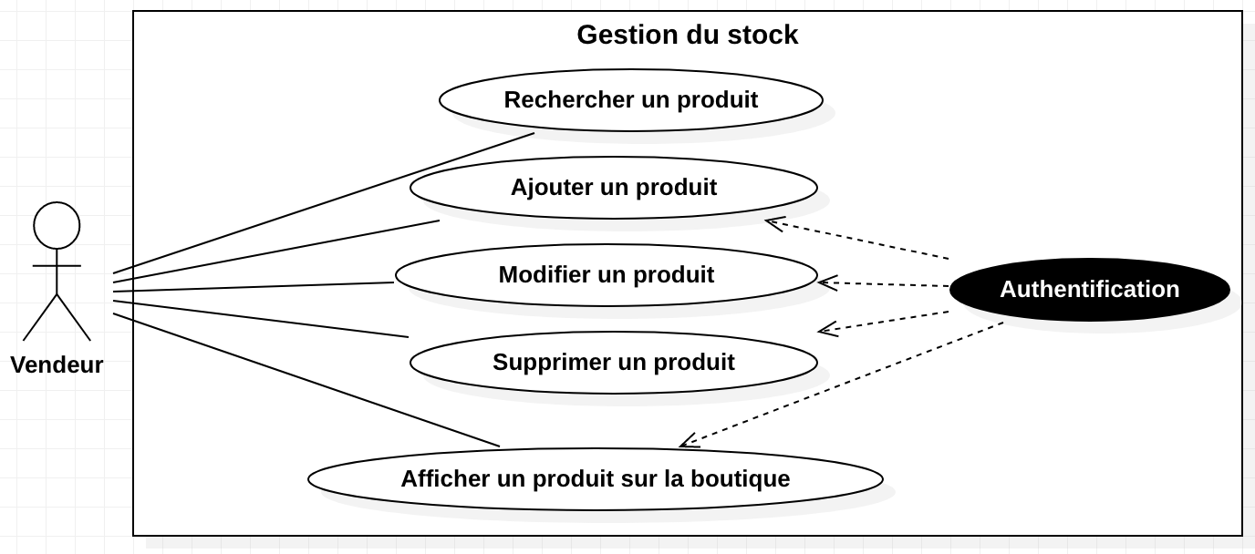

Figure 13: Diagramme des cas d'utilisation de gestion de stock

* + **Ajouter un produit :**
* Résumé : Ce cas d’utilisation permet à un vendeur authentifié d’ajouter les produits au stock.
* Acteur : Vendeur.
* Préconditions :
* Vendeur doit être authentifié.
* Serveur est fonctionnel.
* Le compte du vendeur est activé.
* Scénario nominal :

1. Le vendeur choisit d’ajouter un produit.
2. Le système affiche un formulaire d’ajout de produit.
3. Le vendeur remplit le formulaire.
4. Le vendeur confirme l’ajout.
5. Le système ajout le produit au stock.
6. Le système affiche un message de succès d’ajout du produit.

* Scénario-alternative :

A1 : « Champs manquants »

Notre scénario commence à l’étape 5

5. Le système affiche un message d’erreur.

7. Le vendeur remplit les champs manquants.

Le scénario reprend à partir de l’étape 4 du scénario nominal.

* Post-conditions :

Le produit est ajouté au stock du vendeur.

* + **Modifier un produit :**
* Résumé : Ce cas d’utilisation permet à un vendeur authentifié de modifier les produits.
* Acteur : Vendeur.
* Précondition :
* Vendeur authentifié.
* Le serveur est fonctionnel.
* Le compte du vendeur est activé par l’administrateur.
* Scénario nominal :

1. Le vendeur choisit de modifier un produit.
2. Le système demande de saisir les nouvelles données.
3. Le vendeur introduit les données.
4. Le système demande de confirmer la modification du produit.
5. Le vendeur confirme la modification.
6. Le système modifie le produit désiré.
7. Le système affiche un message de succès de modification.

* Scénario alternatif :

A1 : « Champs manquants »

Notre scénario commence à l’étape 2

6. Le système demande la correction avec un message d’erreur.

7. Le vendeur introduit les champs manquants.

Le scénario reprend à partir de l’étape 6 du scénario nominal.

* Post-conditions :

Les informations du produit sélectionné sont mises à jour.

* + **Supprimer un produit :**
* Résumé : Ce cas d’utilisation permet à un vendeur authentifié de supprimer un produit de son stock.
* Acteur : Vendeur
* Précondition :
* Vendeur authentifié.
* Le serveur est fonctionnel.
* Le compte du vendeur est activé par l’administrateur.
* Scénario-nominale :

1. Le vendeur demande d’afficher les produits de son stock.
2. Le système affiche la liste des produits.
3. Le vendeur sélectionne de supprimer un produit.
4. Le système demande de confirmer la suppression du produit.
5. Le vendeur confirme la suppression.
6. Le système supprime le produit désiré.
7. Le système envoie un message de succès de suppression du produit.

* Post-conditions :
* Le produit est supprimé du stock.

### Diagramme des cas d’utilisation du client

* Gestion du panier

Le diagramme ci-dessous représente un diagramme cas d’utilisation traitant gestion du panier :

**Remarque :** le même diagramme et analyse va pour le visiteur

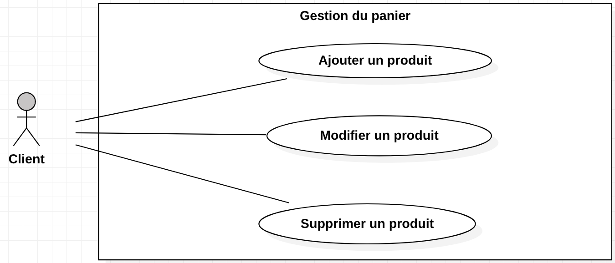

Figure 14: Diagramme des cas d’utilisation de gestion du panier

* + **Ajouter un produit au panier :**
* Résumé : Ce cas d’utilisation permet à un client authentifié d’ajouter des produits au panier.
* Acteur : Le client
* Précondition :Serveur est fonctionnel.
* Scénario-nominale :

1. Le client sélectionne un produit.
2. Le client demande d’ajouter le produit au panier.
3. Le système demande de confirmer l’ajout au panier.
4. Le client confirme l’ajout.
5. Le système ajoute le produit au panier.

* Scénario-alternative :

A1 : « Produit existe déjà dans le panier »

Notre scénario commence à l’étape 2

3. Le système affiche un message d’erreur.

4. Le système demande de choisir un autre produit.

5. Le client sélectionne un produit.

Le scénario reprend à partir de l’étape 2 du scénario nominal.

* Post-conditions :

Le produit est ajouté au panier du client.

* + - **Retirer produit du panier :**
* Résumé : Ce cas d’utilisation permet à un client authentifié de retirer un produit du panier.
* Acteur : Le client
* Précondition :
* Client est authentifié.
* Le panier doit contenir au moins un article.
* Scénario-nominal :

1. Le client sélectionne le panier.
2. Le système affiche le panier.
3. Le client retire un produit.
4. Le système supprime le produit désiré.
5. Le système affiche un message de succès de la suppression du produit.

* Post-conditions :

Le produit est supprimé du panier du client.

* + **Modifier un produit :**
* Résumé : Ce cas d’utilisation permet à un client authentifié de modifier les produits.
* Acteur : Le client.
* Précondition :
* Le serveur est fonctionnel ;
* Le panier doit contenir au moins un article.
* Scénario-nominal :

1. Le client sélectionne le panier.
2. Le système affiche le panier.
3. Le client modifie les informations du produit.
4. Le système modifie le produit.
5. Le système affiche un message de confirmation de modification du produit désiré.
6. Le système affiche un message de succès de modification.

* Scénario-alternative :

A1 : « Quantité insuffisante »

Notre scénario commence à l’étape 5

5. Le système affiche un message d’erreur.

6. Le système demande le chan.

7. Le client change la quantité.

Le scénario reprend à partir de l’étape 3 du scénario nominal.

* Post-conditions :

Les modifications sont mises à jour sur le produit sur le panier.

* Validation d’une commande :

Le diagramme ci-dessous représente un diagramme cas d’utilisation traitant la validation d’une commande :

**Remarque :** le même diagramme et analyse va pour le visiteur.

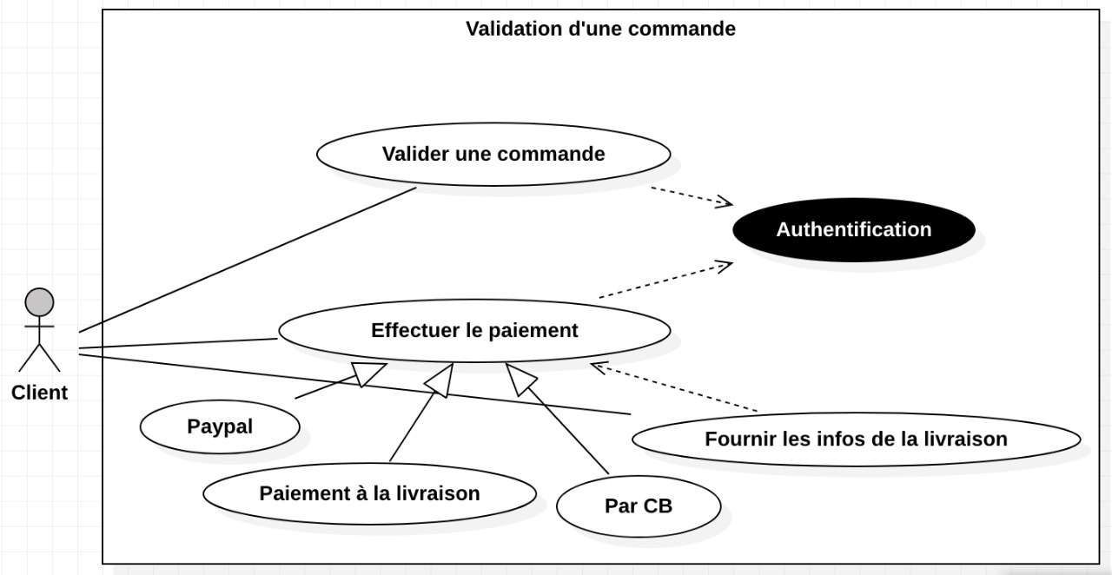

Figure 15: Diagramme des cas d’utilisation de validation d’une commande

* Acteur :Le client
* Résumé : Ce cas d’utilisation vise à décrire les étapes nécessaires pour effectuer et valider une commande
* Préconditions :
* Le serveur est fonctionnel.
* Scénario nominal :

1. Le client demande au système l’affichage de son panier.
2. Le système affiche le panier relatif au client.
3. Le client choisit l’opération de valider la commande.
4. Le système affiche le formulaire de données de livraison.
5. Le client remplit le formulaire
6. Le système demande le mode de paiement.
7. Le client choisit le mode de paiement.

* Post-conditions :Une commande est ajoutée chez le client, et mentionné pour le vendeur.

### Modélisation statique du système :

Un diagramme de classes fournit une vue globale d'un système en présentant ses classes, interfaces et collaborations, et les relations entre elles.Généralement, un diagramme de classe peut contenir les éléments suivants :

* **Les classes** : représentent la description formelle d’un ensemble d’objets ayant une sémantique et des caractéristiques communes. Elle est représentée en utilisant un rectangle divisé en trois sections. La section supérieure est le nom de la classe, la section centrale définit les propriétés de la classe alors que la section du bas énumère les méthodes de la classe.
* **Les associations** :est une relation entre deux classes (association binaire) ou plus (association n-aire), qui décrit les connexions structurelles entre leurs instances. Une association indique donc que des liens peuvent exister entre des instances des classes associées.
* **Les attributs** :représentent les données encapsulées dans les objets des classes. Chacune de ces informations est définie par un nom, un type de données, une visibilité et peut être initialisé. Le nom de l’attribut doit être unique dans la classe.

#### Diagramme de classe du système global

La figure ci-dessous représente le diagramme de classe global du système.

#### 

Figure 16: Diagramme des classes global du système

### Conception de la base de données :

À partir du diagramme des classes du projet, nous avions conçu une base de données relationnelle qui s’occupera du stockage des informations nécessaires au bon fonctionnement du site, il est alors important de citer clairement les tables définis et utilisés pour l’enregistrement des données du site.

* Table **admin** (id, nom, prenom, email, motDePass, phone, photo) : **«** table qui regroupe les comptes admin existant sur le site **»** ;
* Table **Vendeur** (nom_complet, coop_nom, boutique_nom, mobile, adresse, motDePass, active, logo) **«** table qui regroupe les vendeurs du site avec leurs informations **»** ;
* Table **produits** (categorie_id, vendeur_id, nom, code, taille, color, prix, promotion, main_page, description, is_featured, statuts) **«** table qui regroupe les produits existants sur le site **»** ;
* Table **Clients** (id, prenom ,nom, phone, email, motDePass, adresse) **«** table sur laquelle sont stockés les clients du site accompagnés de leurs informations **»** ;
* Table **Categories** (id, libelle, slug, photo, is_active) **«** table pour stocker les catégories des produits du site **»** ;
* Table **commande** (user_id, user_nom, adresse, pays, phone, email, commande_statuts, paiement _methode, paiement_gateway, grand_total) **«** table qui regroupe les commandes passés par les clients sur le site **»** ;
* Table **Produit_images** (id, produit_id, produit_image, statuts) **«** table des images des produits exposés sur le site **»** ;
* Table **Commande_produit** (id, commande_id, produit _id, produit _ prix, produit _quantite, delivred_at) ;
* Table **Categorie_vendeur** (id, vendeur _id, category_id) **«** table qui lie chaque vendeur aux catégories dont il est inscrit **»** ;
* Table **Recommends_products** (id, product_id, user_id) **«** table des produits recommandés au clients basés sur le nombre de cliques sur les produits consusltés **»** ;

### Modélisation dynamique du système :

Un diagramme de séquence permet de montrer les interactions d'objets dans le cadre d'un scénario d'un diagramme des cas d’utilisation. Dans un souci de simplification, on représente l'acteur principal à gauche du diagramme, et les acteurs secondaires éventuels à droite du système. Le but étant de décrire comment se déroulent les actions entre les acteurs ou objets.

Ce type des diagrammes est composé par les éléments suivants :

* Les lignes de vie : Une ligne verticale qui représente la séquence des événements, produite par un participant, pendant une interaction, alors que le temps progresse en bas de ligne. Ce participant peut être une instance d'une classe, un composant ou un acteur.
* Les messages : deux types de messages dans le diagramme de séquences, le premier est dit message synchrone utilisé pour représenter des appels de fonction ordinaires dans un programme, le deuxième est appelé message asynchrone, étant utilisé pour représenter la communication entre des threads distincts ou la création d'un nouveau thread.
* Les occurrences d'exécution : représente la période d’exécution d’une opération.
* Les commentaires : Un commentaire peut être joint à tout point sur une ligne de vie.
* Les itérations : représente un message de réponse suite à une question de vérification.
* Gestion du panier :

Le diagramme ci-dessous montre les interactions d'objets dans le cadre du scénario remplissage de panier pour les deux acteurs client et visiteur :

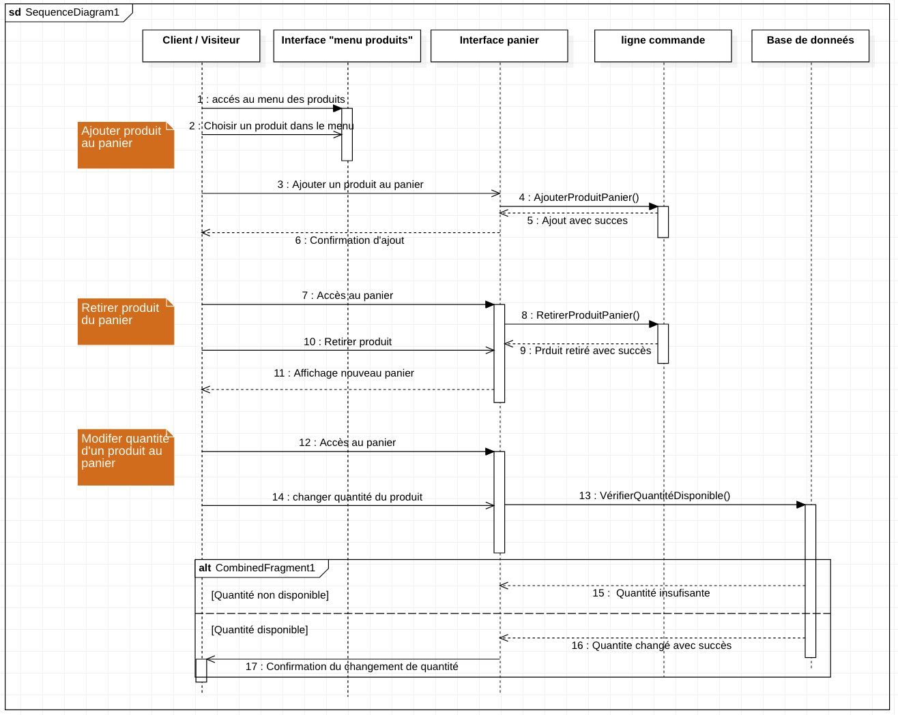

Figure 17: Diagramme des séquences traitant la gestion du panier

* Inscription d’un visiteur :
* **Pour devenir client :**

Le diagramme de séquence ci-dessous représente les étapes et interactions nécessaires entre un visiteur et le système lors de son inscription pour devenir client du site.

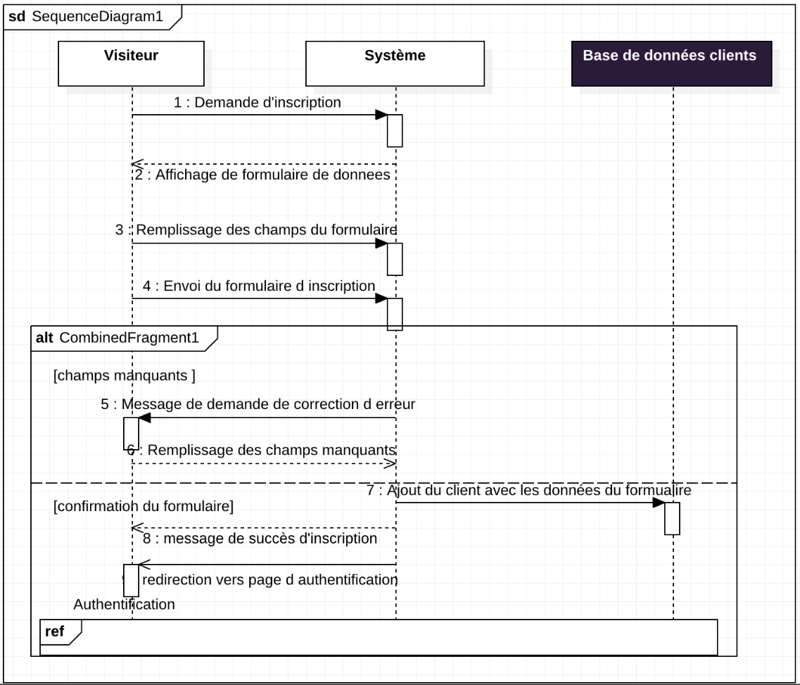

Figure 18: Diagramme de séquence explicitant le scénario inscription d'un visiteur pour devenir client

* **Pour devenir vendeur :**

Le diagramme de séquence ci-dessous représente les étapes et interactions nécessaires entre un visiteur de son inscription pour devenir vendeur sur le site.

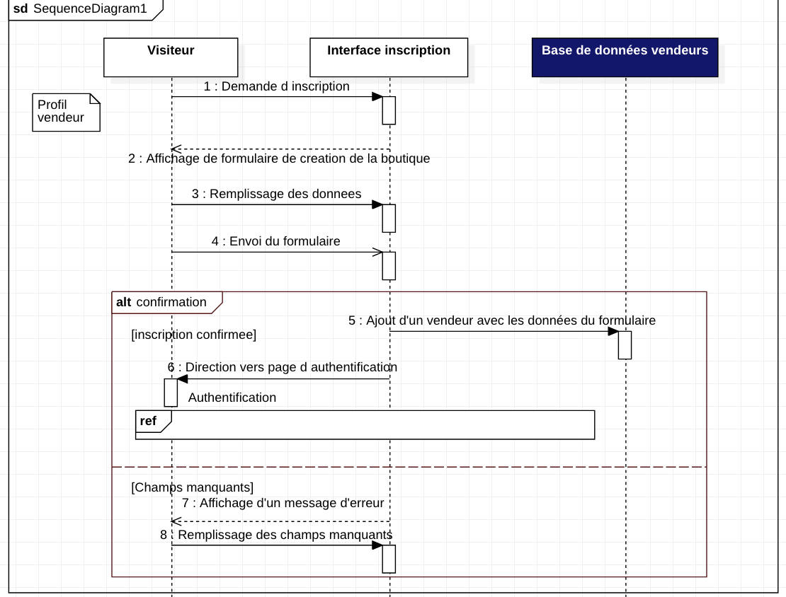

Figure 19: Diagramme des séquences traitant l’inscription d’un nouveau visiteur

* Authentification d’un utilisateur

L’authentification sur notre site est semblable pour les trois acteurs : client, vendeur et administrateur. Le diagramme ci-dessous démontre les interactions nécessaires pour une authentification des différents acteurs.

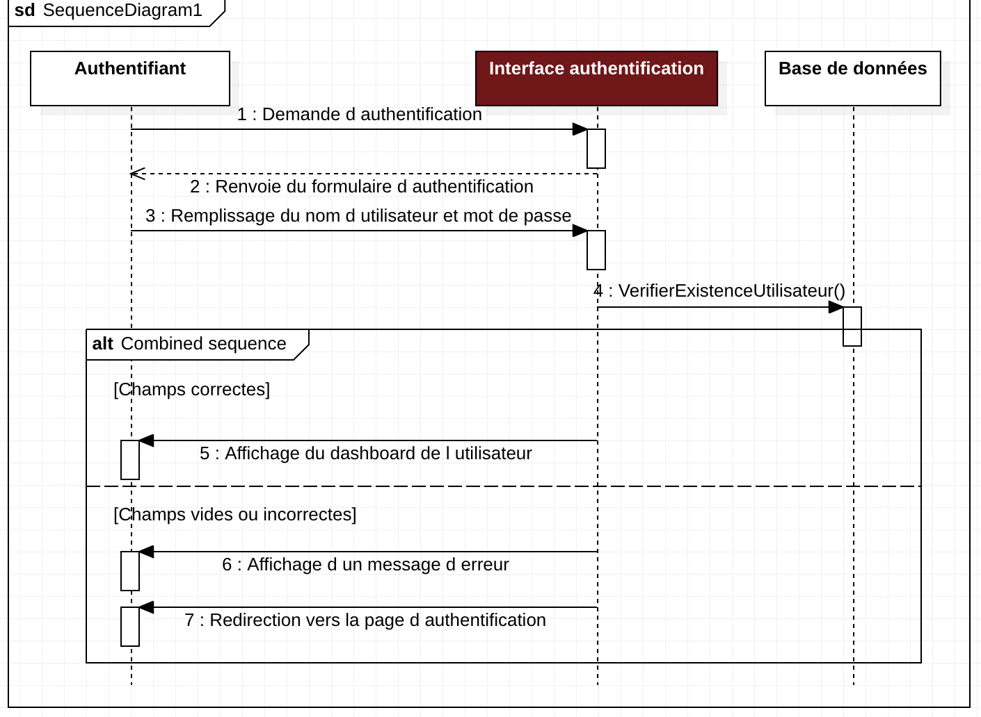

*Figure 20:* Diagramme des séquences traitant l’authentification d’un utilisateur

* Conclusion :

Au cours de ce chapitre, nous avons présenté la conception en déterminant les différentes architectures de notre système ainsi que sa modélisation statique et dynamique en explicitant le diagramme des classes globale du système et en illustrant quelques scénarios en des diagrammes de séquences et. Cette activité constitue une base pour l’implémentation. Dans le chapitre suivant, nous essayerons de discuter les outils de développement utilisés pour la réalisation du site web ainsi que la démonstration des interfaces de l’application.

# Chapitre 4 : Développement et mise en œuvre du projet

*Développement et mise en œuvre du projet*

Dans ce chapitre, nous allons aborder la partie réalisation de notre site web, en se basant sur les mécanismes et les solutions déterminés dans la phase d’analyse et conception.

## Environnement de développement

### Environnement logiciel

* Outil pour la conception : StarUML
* Editeur de texte : Visuel Studio code
* Le paquetage XAMP : contient le programme qui permet au serveur web d'exécuter des pages PHP, le logiciel de gestion de bases de données MySQL et le serveur web Apache
* Bootstrap : framework de web design

### Choix des logiciels

#### **Choix de l’outil de conception ‘**StarUML’

 Dans le processus de développement d’un système aussi simple soit-il, la phase de conception prend une place primordiale. Cependant dans cette phase de conception le choix de l’environnement de modélisation doit être judicieux et doit se faire souvent suivant le langage ou la méthode adoptée. Savoir comment utiliser cet outil dans le cadre de la modélisation d’un système n’est pas difficile, cependant la tâche devient plus délicate quand on veut découvrir le modèle d’un tel système qui à y voir de plus prêt est très complexe. Ainsi dans le cadre de notre projet, nous avons porté notre choix sur l’outil StarUML qui est un logiciel de modélisation. Il permet de gérer la plupart des diagrammes spécifiés dans la norme UML 2.0.

#### **Choix du logiciel de gestion de bases de données MySQL**

 MySQL est le serveur de base de données le plus utilisé dans le monde. Son architecture logicielle le rend extrêmement rapide et facile à personnaliser. Les principaux avantages de MySQL sont sa rapidité, sa robustesse et sa facilité d’utilisation et d’administration. Un autre avantage majeur de MySQL est sa documentation très complète et bien construite.

#### **HTML5**

 HTML a fait son apparition dès 1991 lors du lancement du Web. Son rôle est de gérer et organiser le contenu. C'est donc en HTML que vous écrirez ce qui doit être affiché sur la page : du texte, des liens, des images… HTML5 (HyperText Markup Language 5) est la dernière révision majeure du HTML (format de données conçu pour représenter les pages web). De plus en plus répandue, elle fait beaucoup parler d'elle car elle apporte de nombreuses améliorations comme la possibilité d'inclure facilement des vidéos, un meilleur agencement du contenu, de nouvelles fonctionnalités pour les formulaires.

#### **CSS 3**

 CSS (Cascading Style Sheets, aussi appelées Feuilles de style) : le rôle du CSS est de gérer l'apparence de la page web (agencement, positionnement, décoration, couleurs, taille du texte…). Ce langage est venu compléter le HTML en 1996. CSS 3 : c'est la dernière version, qui apporte des fonctionnalités particulièrement attendues comme les bordures arrondies, les dégradés, les ombres, etc.

#### **Javascript**

JavaScript est un langage de programmation de scripts principalement employé dans les pages web interactives. C'est un langage orienté objet à prototype, c'est-à-dire que les bases du langage et ses principales interfaces sont fournies par des objets qui ne sont pas des instances de classes, mais qui sont chacun équipés de constructeurs permettant de créer leurs propriétés, et notamment une propriété de prototypage qui permet d'en créer des objets héritiers personnalisés. JavaScript est le langage possédant le plus large écosystème grâce à son gestionnaire de dépendances npm, avec environs 500 000 paquets en août 20174.

#### **Le langage PHP**

PHP: ( Hypertext Preprocessor) est un langage de programmation libre créé en 1994 par Rasmus Lerdorf, principalement utilisé pour produire des pages Web dynamiques ou encore pour créer des applications dynamiques, le plus souvent développées pour le Web. PHP a permis de créer un grand nombre de sites web célèbres, comme Facebook, YouTube, Wikipédia.



#### **Apache**

C’est ce qu'on appelle un serveur web. Il s'agit du plus important de tous les programmes, car c'est lui qui est chargé de délivrer les pages web aux visiteurs. Cependant, Apache ne gère que les sites web statiques (il ne peut traiter que des pages HTML). Il faut donc le compléter avec le plug-in PHP.

#### **XAMPP**

 Xampp est un ensemble de logiciels permettant de mettre en place facilement un serveur Web confidentiel, un serveur FTP et un serveur de messagerie électronique. Il s'agit d'une distribution de logiciels libres (Apache Perl PHP) offrant une bonne souplesse d'utilisation, réputée pour son installation simple et rapide. Ainsi, il est à la portée d'un grand nombre de personnes puisqu'il fonctionne sur les systèmes d'exploitation les plus répandus.

#### **VS code**

#### 

Visuel studio code est un éditeur de texte générique codé en C++ et Python, disponible sur Windows, Mac et Linux. Vscode intègre la plupart des fonctionnalités de base d'un éditeur de texte, dont la coloration syntaxique personnalisable, l’auto complétion, un système de plugins… L'éditeur propose cependant des fonctions plus avancées :

* Minimap : prévisualisation de tout le fichier dans une barre latérale ;
* Sélection et édition dans plusieurs sections de code en parallèle ;
* Sauvegarde automatique ;
* Recherche et remplacement par expressions régulières ;

#### **Laravel**

 Laravel est un des meilleurs choix pour créer des applications WEB modernes et full-stack. Il est un Framework du langage de programmation PHP. Créé par Taylor Otwel, ce framework regroupe les meilleures librairies utiles pour créer un site web. En outre, l’excellent framework laravel intègre aussi bien d’autres fonctionnalités exclusives. C’est notamment le cas de son moteur de template Blade.

#### **GIT**

 Git est de loin le système de contrôle de version le plus largement utilisé aujourd'hui. Git est un projet open source avancé, qui est activement maintenu. À l'origine, il a été développé en 2005 par Linus Torvalds, le créateur bien connu du noyau du système d'exploitation Linux. De plus en plus de projets logiciels reposent sur Git pour le contrôle de version, y compris des projets commerciaux et en open source. Les développeurs qui travaillent avec Git sont bien représentés dans le pool de talents disponible, et la solution fonctionne bien sur une vaste gamme de systèmes d'exploitation et d'environnements de développement intégrés (IDE).

## Présentation des interfaces

Cette partie du rapport énumère les différents scénarios applicatifs du site web. Nous allons donc exposer les principales interfaces de notre site web ARTICO accompagnées de leur description explicitant les différentes fonctionnalités présentes sur l’interface.

### Page d’accueil

C’est la page d’accueil d’ARTICO présentant les produits en vente, les derniers produits diffusés ainsi que les tops produits, les catégories des produits et la barre recherche pour rechercher le produit désiré par utilisateur. À travers cette interface, l’utilisateur pourra accéder à son panier en appuyant sur l’icône panier en haut à droite ou aussi s’authentifier s’il possède déjà un compte ARTICO ou encore créer un.

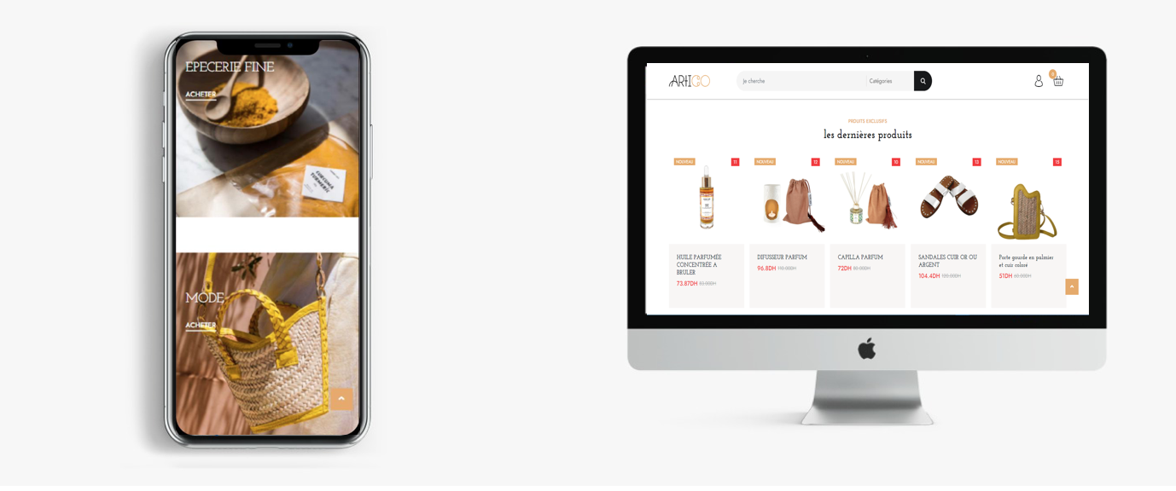

Figure 21: Imprime-écran de la page Home d'ARTICO

### Authentification Vendeur

C’est la page qui s’affiche au vendeur lorsqu’il choisit de s’authentifier sur le site et qui représente un formulaire des données d’identification ; son email et son mot de passe.

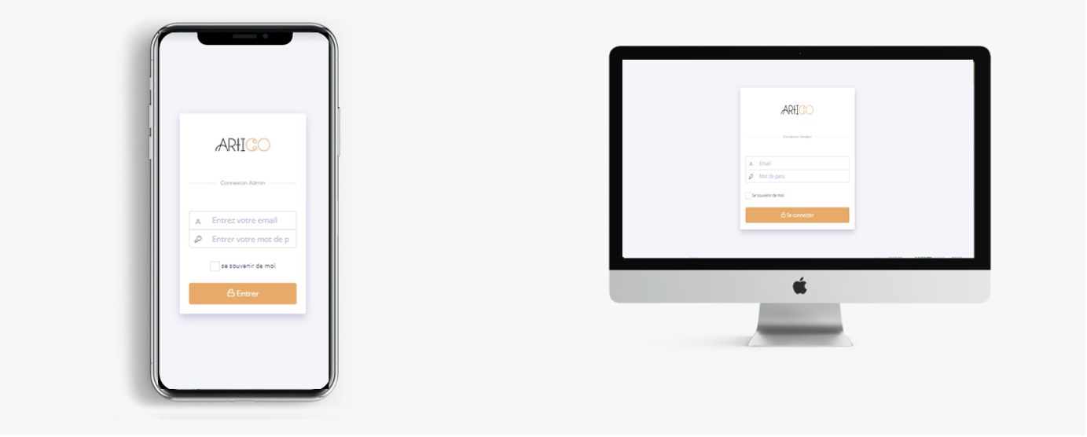

Figure 22: Imprime-écran de l'interface authentification vendeur d'ARTICO

### Dashboard Vendeur

C’est la page qui s’affiche au vendeur après son authentification sur le site qui présente ses statistiques de ventes, clients et produits ainsi que l’accès à la gestion de son stock, sa boutique et les informations de son propre compte.

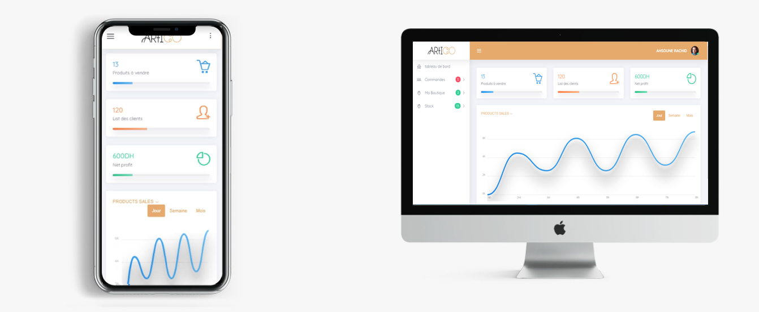

Figure 23: Imprime-écran de l’interface Dashboard d'ARTICO

### Panier

C’est la page qui s’affiche au visiteur ou bien client (authentifié et non authentifié) lorsqu’il ajoute un produit à son panier ou lorsqu’il accède tout simplement à son panier. Il pourra en accédant à cette page modifier ses produits ou bien les supprimer, ou bien poursuivre ses achats en appuyant sur le bouton « Poursuivre ses achats » ou encore finaliser sa commande et passer au paiement en appuyant sur le bouton « Passer au paiement ».

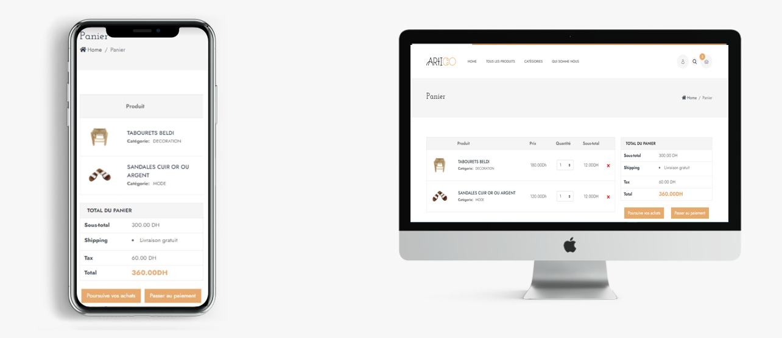

Figure 24: Imprime-écran de l’interface panier d'ARTICO

### Paiement

C’est la page qui s’affiche au visiteur ou bien client (authentifié et non authentifié) lorsqu’il choisit à partir de son panier de passer au paiement de sa commande. Cette page comporte le formulaire de détails de livraison de la commande ainsi que la facture actuelle de la commande accompagné du tarif total à payer.

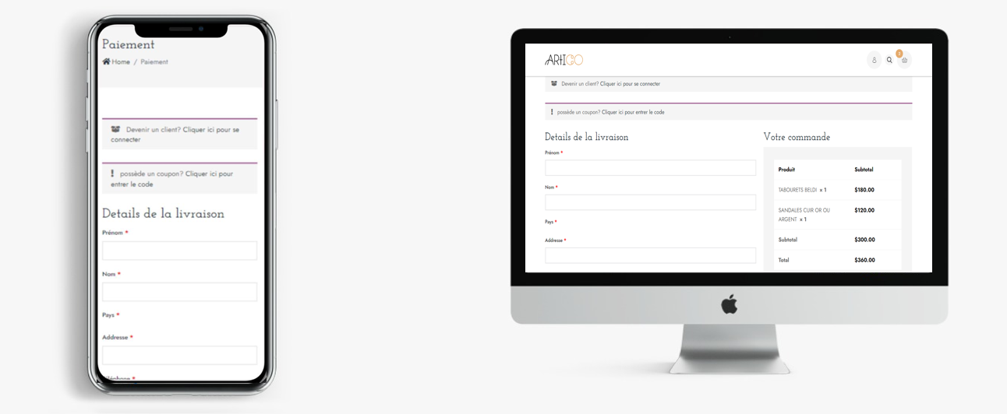

Figure 25: Imprime-écran de l’interface paiement d'ARTICO

### Détail du produit

C’est la page qui s’affiche au visiteur ou bien client (authentifié et non authentifié) lorsqu’il choisit de consulter un produit avec ses détails ; prix, taille, images et quantité.

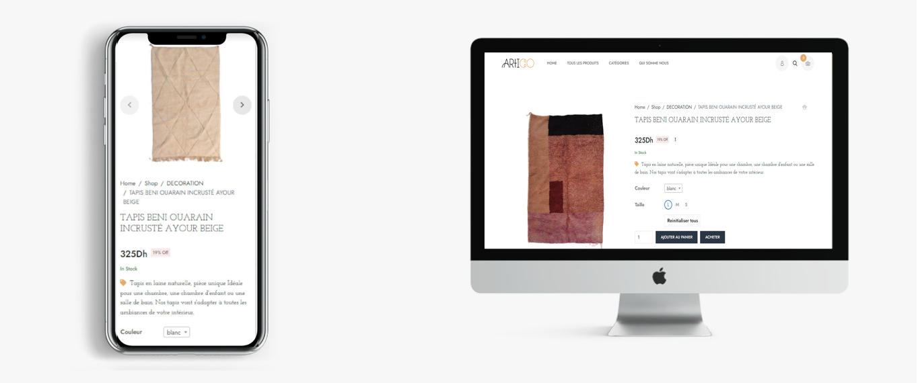

Figure 26: Imprime-écran de l'interface détail du produit d'ARTICO

* Conclusion

Durant ce chapitre, on a essayé de présenter les outils techniques utilisés pour le développement du site web ainsi que la démonstration des différentes interfaces du site web.

# 

# Conclusion & Perspectives

Le domaine de l’e-commerce existe pendant plus de 25 ans et évolue rapidement au cours du temps, les coopératives et les smalls business représente une partie importante de l’économie du pays vu que c’est le revenu de plusieurs familles surtout les familles dont la femme est le seul responsable et aussi vu la beauté et l’authenticité de ces produits apportés par ces coopératives, il est alors inévitable de suivre le mouvement de l’e-commerce et d’avancer avec et c’est pour cette unique et éminente raison que ce projet existe.

Pour clôturer ce rapport, on peut dire qu’on a essayé de traiter le sujet de plusieurs perspectives et d’analyser les côtés techniques du projet ainsi que la situation existante du sujet qu’aborde ce dernier. Les quatres chapitres exposés dans ce rapport résume le travail fournit sur ce projet avec les détails nécessaires. Durant la préparation de notre projet de fin d’ ́études, nous avons essayé de mettre en pratique toutes les connaissances acquises durant nos études universitaires et les formations qu’on a suivies sur des plateformes éducatives dans le but de réaliser une boutique virtuelle capable de répondre à notre cahier des charges.

En guise de conclusion, nous sommes alors gaies d’annoncer que ce projet a été une bonne expérience qui a sans aucun doute enrichi nos compétences techniques, nous a aidé à se familiariser plus avec le travail en groupe qui est le centre de IT Community et qui nous a surtout accoutumer avec le monde professionnel de notre diplôme.

Les travaux menés dans ce projet peuvent être poursuivis dans différentes directions, tout d’abord, nous devons étudier plus avant les points partiellement traités dans ce travail, et ensuite aspirer à ajouter une wishlist, assurer le paiement en ligne et les transactions bancaires et le suivi de la commande et le temps restant pour l’avoir livré chez le client dans le temps indiqué sur le site web et enfin ajouter une version application mobile du site web.

# Webographie & Bibliographie

* <https://revues.imist.ma/index.php/REMAREM/article/view/3497/2525>
* <https://leseco.ma/business/cooperatives-agricoles-diagnostic-d-une-politique-qui-s-essouffle.html>
* <https://laravel.com/docs/8.x>
* <https://openclassrooms.com/fr/courses/4670706-adoptez-une-architecture-mvc-en-php/4678736-comment-fonctionne-une-architecture-mvc>
* <https://www.udemy.com/course/laravel-e-commerce-website-from-a-to-z/>
* <https://revues.imist.ma/index.php/REMAREM/article/download/3497/2525>
* [https://pdfprof.com/DownloadPDF_Prof.php?pdf=http://pf-mh.uvt.rnu.tn/802/1/conception-developpement-site-web-e-commerce-compte-LSAT_Nokia.pdf&titre=rapport%20projet%20site%20commerce&title=[PDF]%20Conception%20et%20d%C3%A9veloppement%20d%20un%20site%20web%20de%20e-commerce%20pour%20le](https://pdfprof.com/DownloadPDF_Prof.php?pdf=http://pf-mh.uvt.rnu.tn/802/1/conception-developpement-site-web-e-commerce-compte-LSAT_Nokia.pdf&titre=rapport%20projet%20site%20commerce&title=%5bPDF%5d%20Conception%20et%20d%C3%A9veloppement%20d%20un%20site%20web%20de%20e-commerce%20pour%20le)
* <https://docplayer.fr/2039844-Rapport-de-stage-creation-d-un-site-de-e-commerce-comicage.html>
* <https://stackify.com/laravel-eloquent-tutorial/>
* <https://geekflare.com/laravel-eloquent-model-relationship/>
* https://www.google.com/search?q=web+language+list+logo&sxsrf=ALeKk006Pc7BpHZyHCyRLhYwJpZ7eajruA:1627054474120&source=lnms&tbm=isch&sa=X&ved=2ahUKEwjuvtafwvnxAhVfBGMBHUQpB2MQ_AUoAXoECAEQAw&biw=1366&bih=625
* <https://www.jumia.ma/> <https://www.amazon.com/>
* The Ultimate Beginner's Guide to Learn Laravel Step by Step, de Rufus Stewart et mEm Inc.
* Laravel: The Ultimate Beginner's Guide to Learn Laravel Step by Step - 2nd edition by Max Beerbohm et Moaml Mohammed.

# **Annexe**

**Pourquoi Laravel ? Et quels sont ses avantages majeurs ?**

Laravel est l'un des seuls frameworks PHP dont l'intérêt a augmenté au cours des 5 dernières années, ce qui en fait un choix populaire pour de nombreux développeurs de sites Web et entreprises dans le monde entier.

* ***C'est simple et rapide***

En tant que framework PHP numéro un, Laravel est déjà un framework avec lequel la plupart des développeurs web sont familiers, sans parler de la gamme de modèles intégrés qui rendent le développement de plus en plus simple pour les développeurs. Cela signifie qu'un développeur Laravel expert peut même construire un site Web de 5 ou 6 pages en un jour ou deux. Un temps de développement rapide signifie des coûts réduits et des résultats plus rapides pour l'entreprise.

* ***Vraiment flexible***

Laravel a le pouvoir de créer un site de commerce électronique à part entière ouun site B2B simple et professionnel. Grâce à ses nombreuses bibliothèques d'autorisation préinstallées, il a la capacité de créer et de prendre en charge une variété de fonctionnalités avancées pour votre site, telles que la réinitialisation et le cryptage des mots de passe. Il y a également une tonne de paquets tiers disponibles pour donner à votre site une gamme de caractéristiques et de fonctionnalités, comme Socialite qui permet aux utilisateurs de se connecter à votre site en utilisant leurs profils de médias sociaux si vous souhaitez intégrer cette option.

* ***Le coût d'un site Laravel***

Par rapport à d'autres frameworks, Laravel est un framework open-source. Cela signifie qu'il peut être utilisé gratuitement dans tous les projets que vous souhaitez.

**Paiement et facturation :**

Le diagramme ci-dessous présente le scénario paiement et facturation qu’on a conçue mais qu’on n’a pas pu traiter au développement du site web pour changement ultérieure.

